

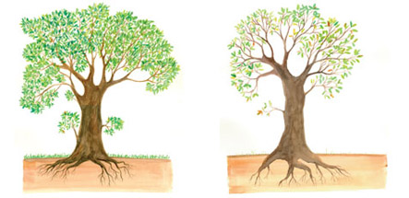
POLETJE ZIMA
TLA - ZRAK SE SEGREVA ALI OHLAJA OD TAL NAVZGOR.
DAN
Zrak se segreva.

Tla se segrevajo.
NOČ

Zrak se ohlaja.

Tla se ohlajajo.
Ves čas enako svetlobe in toplote. Na Zemlji pa ni vedno in povsod enako toplo, ker je to odvisno od:
- oblačnosti in čistosti ozračja,
- vrste tal,
- smeri žarkov: bolj so žarki navpični, več toplote in svetlobe tla sprejmejo.
Poleti padajo na zemeljsko površje bolj strmo, pozimi pa bolj položno.
Razmisli:
Kako pa je s sončevimi žarki ob različnih delih dneva?
SONCE
KAJ SEGREVA?
KOLIKO ODDAJA?
KAJ ODDAJA?
Svetlobo

